关于E-Form++可视化图形组件库高级企业版本的说明

下面是高级企业版本P-UCC3001特有的解决方案的源代码：

1、独有如下BPMN解决方案源代码，包含仿真画面设计与脚本编辑：
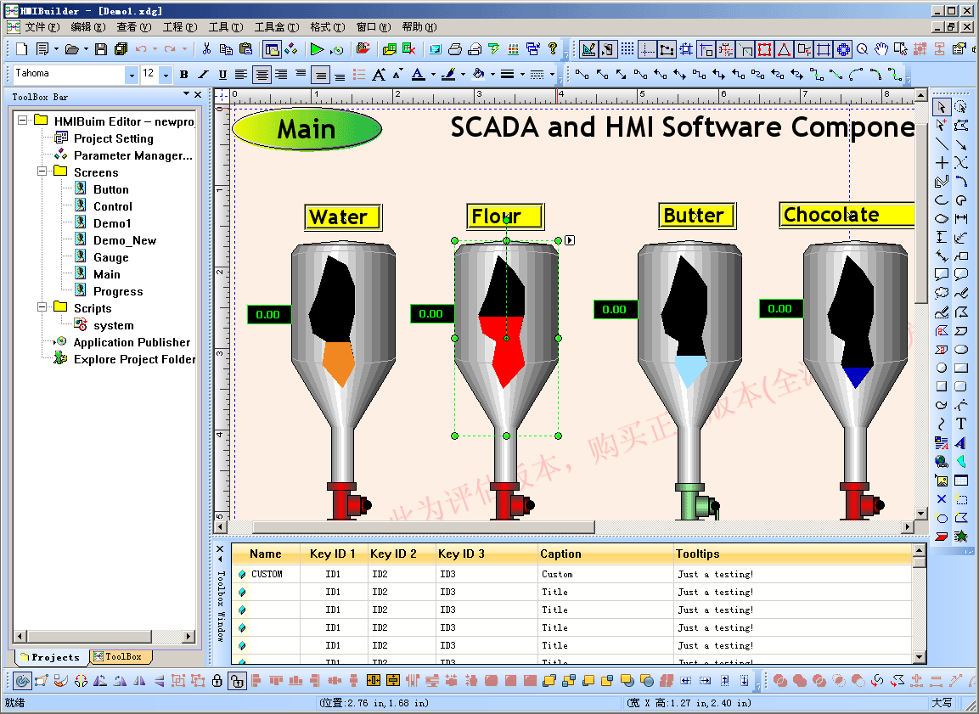
同时提供HMIPalyer的源代码，如下图：
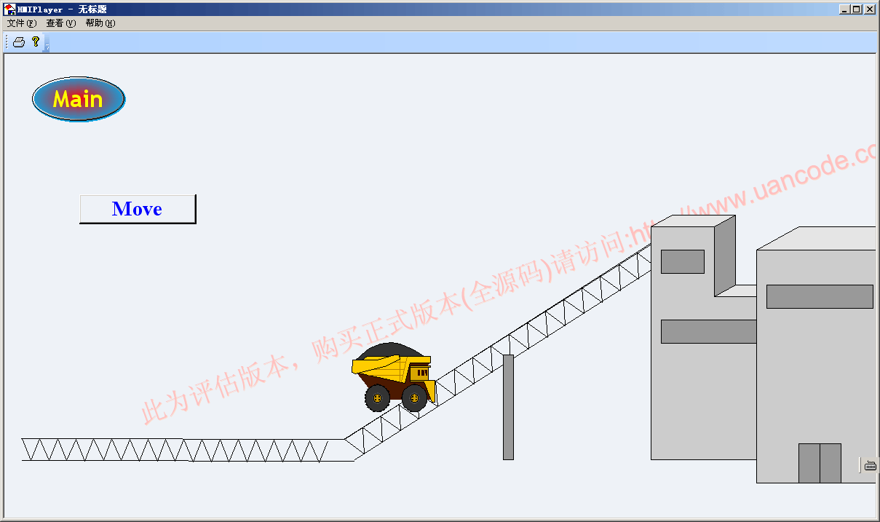
2、如下BPMNBuilder 的源代码，能同时设计业务流程图和电子表单，业务流程的每个结点可以关联道相应的电子表单：
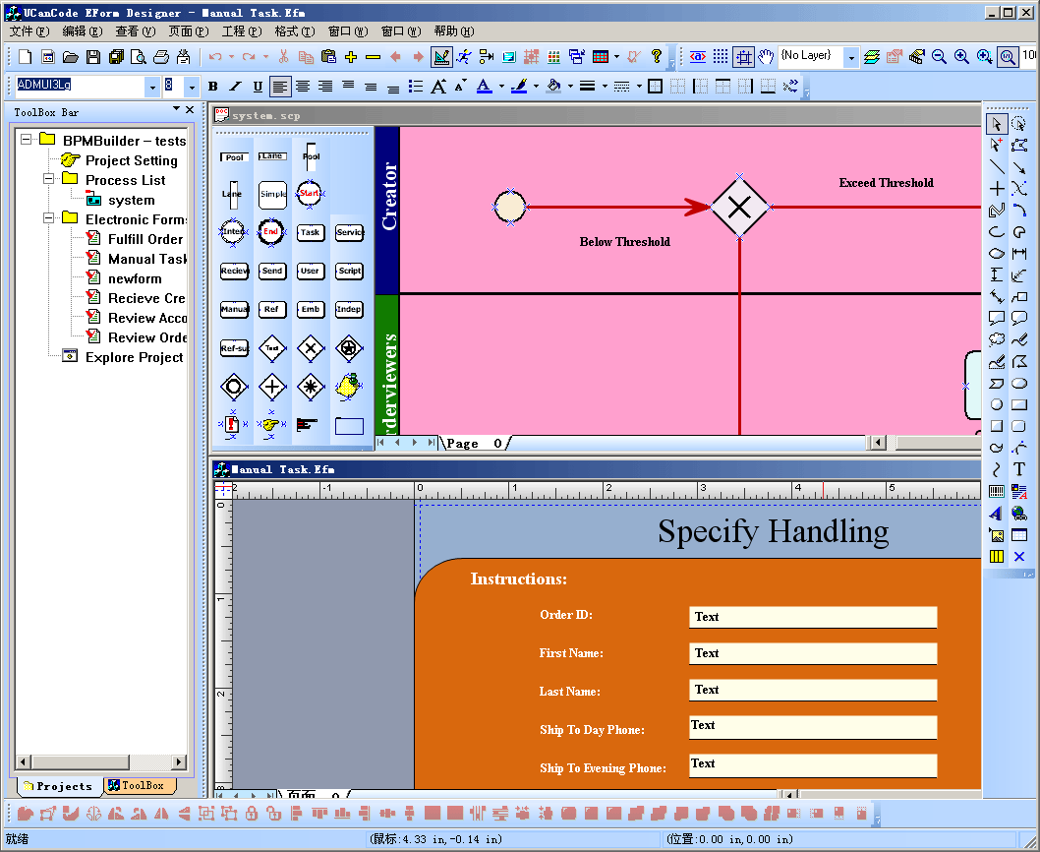
3、电子表单设计器和阅读器源代码；
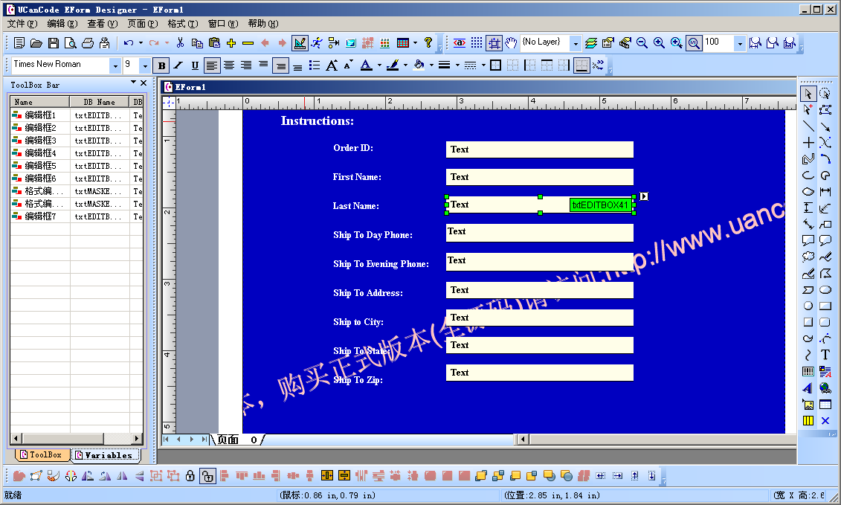
4、数据库与报表打印解决方案源代码，打开数据库，拖拉表单字段，自动获取数据分页打印功能：
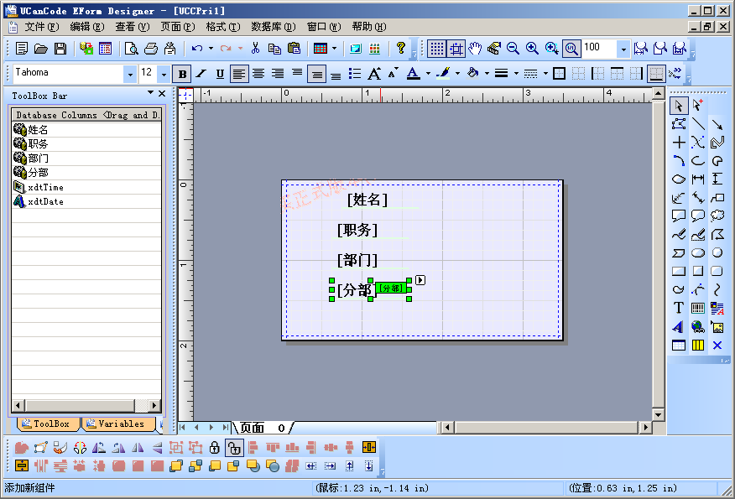
5、地理接线图源代码：支持平行直线，平行曲线，以及拖拉连接等：
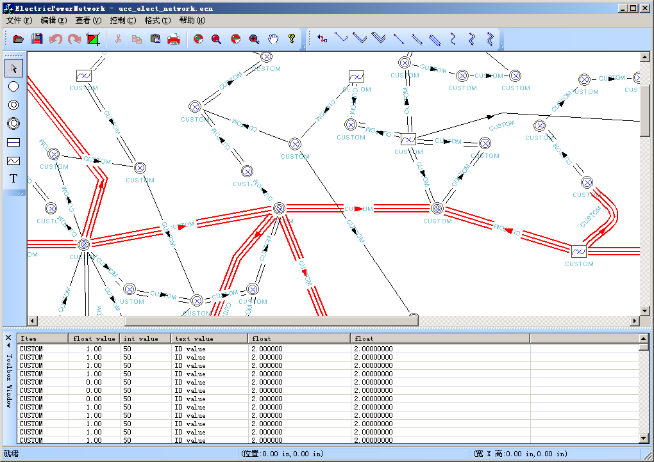
6、脚本支持解决方案源代码，提供对VBScript和Jscript的脚本支持功能：
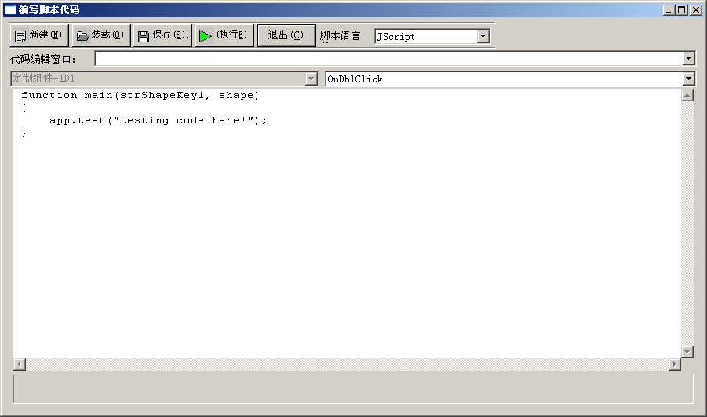
7、仪器仪表解决方案源代码：
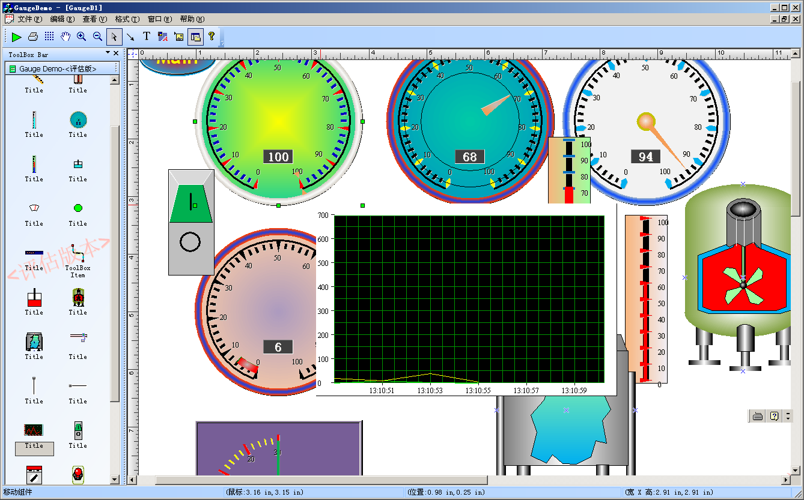
8、模拟电路设计与仿真集成可视化解决方案源代码；
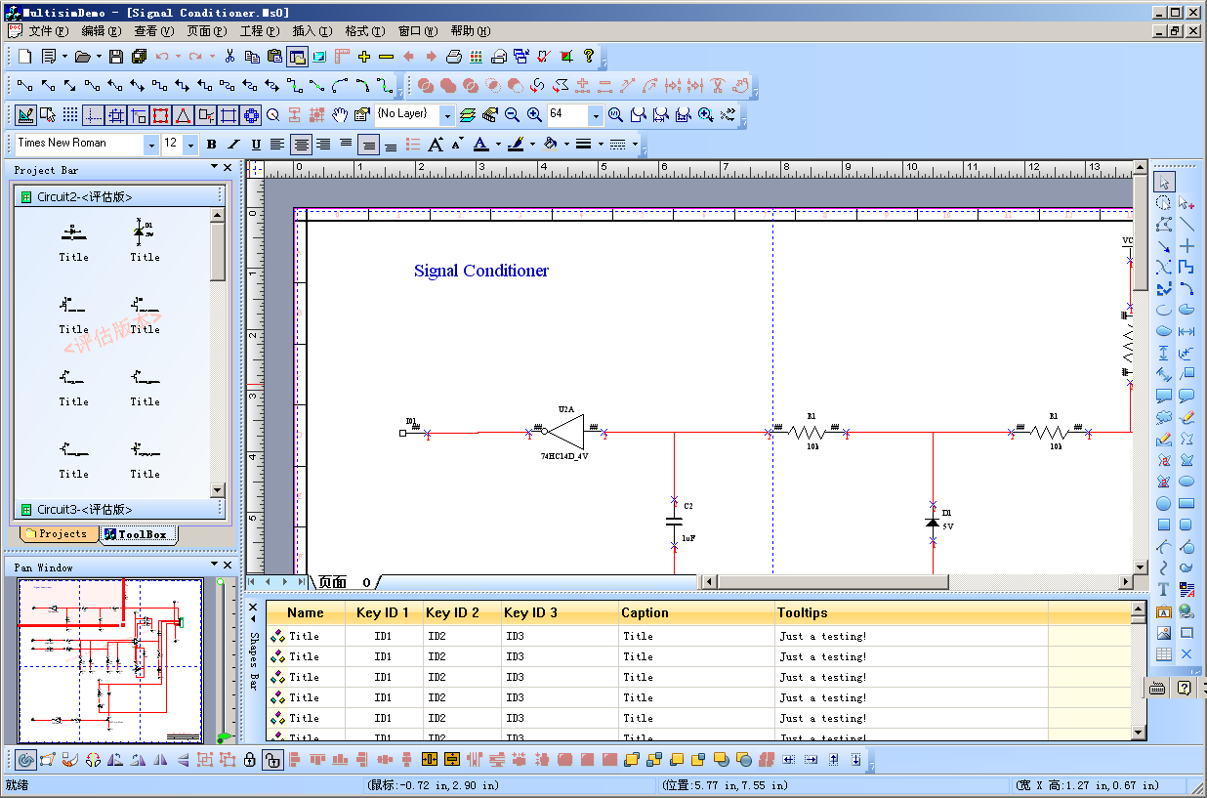
9、DasyLab样式仿真应用源代码：
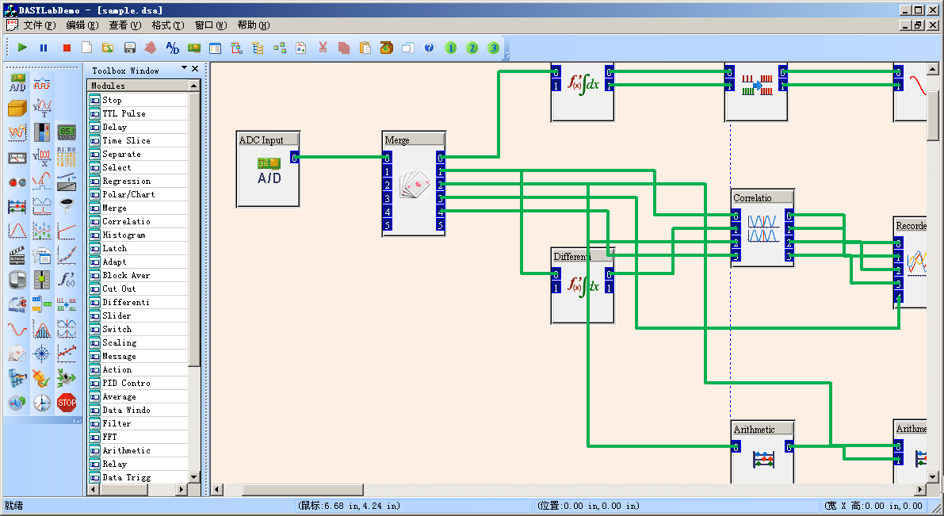
10、提供工控于仿真专用无标尺和滚动条的UCCDraw OCX的全部设计源代码。

说明：此区别还包括相应的核心库在上述解决方案的配套源代码的不同。

